**软件学院“墨韵”读书会**

**书籍共享平台**

**[软件设计说明书]**

目录

1、引言 3

1.1 编写目的 3

1.2 命名规范 4

1.3 术语定义 4

1.4 参考资料 4

1.5 相关文档 4

1.6 版本更新信息 4

2、总体设计 4

2.1 硬件运行环境 4

2.2 软件运行环境 5

2.3 子系统清单 5

2.4 功能模块清单 5

3、数据库设计 7

3.1 数据库中表名列表 7

3.2 数据库中表的关系 7

3.3 数据库表的详细清单 8

4、典型功能子系统设计 13

4.1 个人日志管理系统设计 13

4.1.1 类设计 13

4.1.2 活动图设计 14

4.1.3 时序图设计 15

4.2 留言管理系统设计 17

4.2.1 类设计 17

4.2.2 活动图设计 17

4.2.3 时序图设计 18

5、功能模块设计 18

1. 登录页面：Login.aspx 18
2. 注册页面 1：Register1.aspx 19
3. 注册页面 2：Register2.aspx 20
4. 注册页面 3：Register3.aspx 20
5. 注册页面 4：Register4.aspx 21
6. 忘记密码页面：ForgotPassword.aspx 21
7. 个人主页页面：PersonalHome.aspx 21

8. 查看个人信息页面：ScanInfo.aspx 22

1. 站内信页面：Letter.aspx 22
2. 朋友列表页面：FriendList.aspx 23
3. 日志列表页面：BlogList.aspx 23
4. 查看日志页面：ScanBlog.aspx 24
5. 撰写日志页面：WriteBlog.aspx 24
6. 留言通讯页面：MessageBox.aspx 24
7. 个人主页页面_other：PersonalHome_other.aspx 25
8. 查看个人信息页面_other：ScanInfo.aspx 25
9. 朋友列表页面_other：FriendList_other.aspx 26
10. 日志列表页面_other：BlogList_other.aspx 26
11. 查看日志页面_other：ScanBlog.aspx 27
12. 留言通讯页面_other：MessageBox_other.aspx 27
13. 创建圈子页面：CreateQuanZi.aspx 28
14. 圈子主页页面：QuanZiIndex.aspx 28
15. 查看圈子信息：ScanInfo.aspx 28
16. 增加圈子成员页面：AddMembers.aspx 29
17. 讨论区列表页面：ForumList.aspx 29

26. 增加讨论主题页面：AddForum.aspx 30

27. 讨论区页面：Forum.aspx 30

1. 书库首页界面：BookWareHouse.aspx 31
2. 查看书籍信息：CheckBook.aspx 31
3. 撰写书评页面：WriteBlogReview.aspx 32
4. 添加新书页面：AddBook.aspx 33
5. 上传页面：Upload.aspx 33

33. 编辑书籍信息页面：EditBook.aspx 34

1. 书评列表页面：BookReview.aspx 34
2. 查看书评页面：CheckBookReview.aspx 35
3. 搜索图书页面：SearchBook.aspx 35
4. 编辑书评页面：EditBookReview.aspx 36
5. 成员管理页面：Administer_Members.aspx 36
6. 日志管理页面：Administer_Blog.aspx 37
7. 书籍管理页面：Administer_Book.aspx 37
8. 书评管理页面：Administer_Comment.aspx 38
9. 论坛列表管理页面：Administer_ForumList.aspx 39
10. 论坛管理页面：Administer_Forum.aspx 39
11. 平台主页页面：PlatHome.aspx 40
12. 关于我们页面：AboutUS.aspx 40

46. 注销登录页面：Log_Out.aspx 40

6、存储过程设计 41

1. CollectBook() 41
2. DeleteBlog() 42
3. DeleteBook() 42
4. DeleteBookReview() 42
5. DeleteForum() 43
6. DeleteLeavedMessage() 43

7、接口设计 44

7.1 用户接口 44

7.2 外部接口 44

7.3 内部接口 44

8、角色授权设计 44

9、系统错误处理 45

9.1 出错信息 45

9.2 故障预防与补救 45

9.3 系统维护设计 45

10、测试计划 45

# 1、引言

## 1.1 编写目的

在完成“墨韵”读书会书籍共享平台系统需求分析的基础上，我们依据《需求规格说明 书》对该系统进行了设计。为了文档化对系统的设计，编写本文档。

## 1.2 命名规范

数据库表明、字段名用大写开头的英文命名。 私有变量用“_”开头的小写英文命名。其他的变量用大写英文字母开头。 所有的函数用大写英文字母开头。

## 1.3 术语定义

总体结构：软件系统的总体逻辑结构，本系统采用面向对象的方法对系统进行设计。 概念数据模型（CDM）：关系数据库的概念设计模型，主要表现为 E-R 图。 物理数据模型（PDM）：关系数据库的物理设计模型。

## 1.4 参考资料

[1]吕云翔.软件工程实用教程.北京：清华大学出版社，2015.

## 1.5 相关文档

《需求规格说明书》

## 1.6 版本更新信息

版本更新记录见表 1。 表 1 版本更新记录

|  |  |  |  |  |  |
| --- | --- | --- | --- | --- | --- |
| 版本号 | 创建者 | 创建日期 | 维护者 | 维护日期 | 维护纪要 |
| V1.0 | 杨婧 | 2016-3-20 | 费心怡 | 2016-4-20 |  |
| V1.1 | 杨婧 | 2016-4-21 | 杨靖玮 | 2016-5-15 |  |
|  |  |  |  |  |  |

# 2、总体设计

## 2.1 硬件运行环境

（1）CPU：Intel Xeon E5-2680 2.50GHz 以上

（2）内存大小：2GB 以上

（3）磁盘空间容量：40GB 以上

（4）鼠标、键盘

## 2.2 软件运行环境

（1）操作系统：Windows XP、Windows Vista、Windows 7、Windows 8、Windows 10

（2）Web 服务器：IIS8.0

（3）数据库：SQL SERVER 2012

（4）浏览器：IE8 以上

## 2.3 子系统清单

子系统清单见表 2.1

表 2.1 子系统清单

|  |  |  |  |
| --- | --- | --- | --- |
| 子系统编号 | 子系统名称 | 子系统功能描述 | |
| 1 | 个人信息管理系 | （1） | 注册、登录功能的实现 |
| 统 | （2） | 个人信息的维护更新 |
| （3） | 管理员管理网站用户 |
| 2 | 个人日志管理系 | （1） | 对日志进行发表、修改、转载、删除等操作 |
| 统 | （2） | 对日志评论进行操作 |
| 3 | 留言管理系统 | 留言的发表、回复等 | |
| 4 | 圈子信息管理系 | （1） | 添加圈子，对圈子进行信息维护 |
| 统 | （2） | 对圈子成员进行增删查改 |
| 5 | 讨论区系统 | 发起讨论、查看讨论内容、删除讨论等 | |
| 6 | 书籍信息维护系 | （1） | 添加图书、维护图书信息等 |
| 统 | （2） | 电子书下载等 |
| 7 | 书评管理系统 | （1）  （2） | 添加书评、对书评进行评论等  维护书评以及书评评论等 |
| 8 | 新鲜事和站内信 | （1） | 站内信系统对用户提供事务提醒等 |
| 系统 | （2） | 新鲜事系统提供圈子内部新的动态 |

## 2.4 功能模块清单

功能清单见表 2.2

表 2.2 功能模块清单

|  |  |  |
| --- | --- | --- |
| 模块编号 | 名称 | 模块功能描述 |
| 101 | 注册 | 学生或者导师注册成为已注册用户 |
| 102 | 登录 | 已注册用户登录系统 |
| 103 | 找回密码 | 已注册用户将密码丢失后，通过审核重新获取密码 |
| 104 | 查看个人信息 | 管理员或者已注册用户查看个人信息 |
| 105 | 修改个人信息 | 已注册用户登录之后对资料进行管理 |

|  |  |  |
| --- | --- | --- |
| 106 | 用户注销 | 已注册用户离开系统时，进行注销 |
| 107 | 删除成员 | 管理员删除本网站不合法的用户 |
| 201 | 发表日志 | 已注册用户发表日志 |
| 202 | 查看日志 | 管理员或者已注册用户查看日志内容 |
| 203 | 修改日志 | 已注册用户针对日志进行修改、编辑 |
| 204 | 评论日志 | 已注册用户针对日志进行评论 |
| 205 | 转载日志 | 已注册用户转载他人日志 |
| 206 | 删除日志 | 管理员或者已注册用户删除日志 |
| 301 | 发表留言 | 已注册用户对其他用户发表留言 |
| 302 | 查看留言 | 已注册用户或管理员查看留言 |
| 303 | 回复留言 | 已注册用户对他人留言进行回复 |
| 304 | 删除留言 | 管理员或已注册用户删除相应的留言 |
| 401 | 创建圈子 | 导师创建自己的圈子 |
| 402 | 增加新成员 | 导师邀请自己的学生加入 |
| 403 | 删除成员 | 导师删除圈子中特定的成员 |
| 404 | 查看成员信息 | 导师查看圈子中成员的详细信息 |
| 405 | 查看圈子信息 | 导师或者管理员查看圈子信息 |
| 406 | 修改圈子信息 | 导师修改圈子的信息 |
| 501 | 发起讨论 | 圈子成员发起讨论 |
| 502 | 参与讨论 | 圈子成员参与某一特定的讨论 |
| 503 | 查看讨论内容 | 管理员或者圈子成员查看讨论的内容 |
| 504 | 删除讨论 | 管理员或者圈子成员删除相应的发起的讨论 |
| 601 | 添加新书 | 已注册用户添加新的图书信息，包括上传电子图书 |
| 602 | 修改图书信息 | 已注册并且添加过图书的用户修改图书信息 |
| 603 | 删除图书信息 | 管理员或已注册并且添加过图书的用户删除相应的图  书信息 |
| 604 | 查看图书 | 管理员或者已注册用户查看图书信息 |
| 605 | 评价图书 | 已注册用户评价图书信息 |
| 606 | 关注图书 | 已注册用户关注某一图书 |
| 607 | 推荐图书 | 已注册用户对某一本图书进行推荐 |
| 608 | 搜索图书 | 已注册用户对图书进行相应的检索 |
| 609 | 下载图书 | 已注册用户对所需的图书进行下载 |
| 701 | 写书评 | 已注册用户对某些图书进行评论 |
| 702 | 查看书评 | 管理员或者已注册用户查看某一图书的书评 |
| 703 | 评价书评 | 已注册用户对书评进行评价，按照星级进行评价 |
| 704 | 评论书评 | 已注册用户对书评进行评论 |
| 705 | 删除评论 | 管理员或者已注册用户删除相应的评论 |
| 706 | 编辑书评 | 已注册用户对书评进行编辑 |
| 707 | 删除书评 | 已注册用户删除相应的书评 |
| 801 | 发布新鲜事 | 系统自动为圈子成员发布圈子内部的新鲜事 |
| 802 | 发布站内消息 | 其他已注册用户对于当前用户留言或者评论等操作的  提醒 |

# 3、数据库设计

## 3.1 数据库中表名列表

数据库中的表名列表格式见表 3.1

#### 表 3.1 数据库中的表名列表

|  |  |  |
| --- | --- | --- |
| 编号 | 表名 | 表功能说明 |
| 1 | Blog | 日志表 |
| 2 | BlogComment | 日志评论表 |
| 3 | Book | 图书表 |
| 4 | BookReview | 书评表 |
| 5 | BookReviewComment | 书评评论表 |
| 6 | BookWarehouse | 书库表 |
| 7 | Forum | 讨论区表 |
| 8 | LeaveMessage | 留言表 |
| 9 | LeavedMessageReply | 留言回复表 |
| 10 | Letter | 站内信表 |
| 11 | News | 新鲜事表 |
| 12 | Participant | 讨论区参与者表 |
| 13 | QuanZi | 圈子信息表 |
| 14 | User | 用户信息表 |
| 15 | VisitRecord | 博客访问次数表 |

## 3.2 数据库中表的关系

数据库中表的关系见图 3.2。

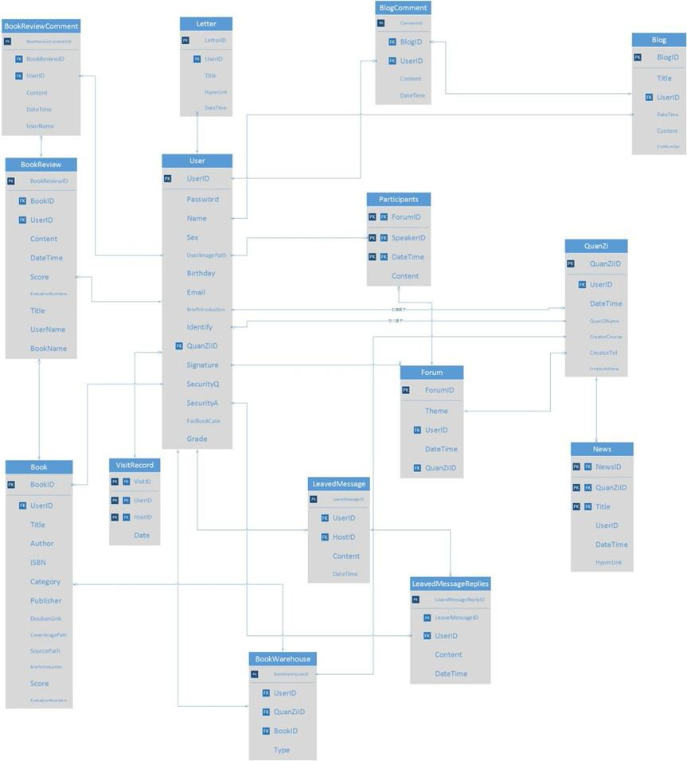

图 3.2 数据库 ER 图

## 3.3 数据库表的详细清单

Blog 表见表 3.3.1

#### 表 3.3.1 Blog 表

|  |  |  |  |  |  |
| --- | --- | --- | --- | --- | --- |
| 序号 | 英文字段名 | 中文字段名 | 数据类型 | 是否允许为空 | 主键/外键 |
| 1 | BlogID | 日志 ID | smallint | 否 | 主键 |
| 2 | Title | 日志标题 | varchar(50) | 否 |  |
| 3 | UserID | 日志作者 | varchar(20) | 否 | 外键 |
| 4 | DateTime | 时间 | datetime | 否 |  |
| 5 | Content | 日志内容 | varchar(8000) | 是 |  |

|  |  |  |  |  |  |
| --- | --- | --- | --- | --- | --- |
| 6 | VisitNumber | 访问数 | int | 是 |  |

BlogComment 表见表 3.3.2

#### 表 3.3.2 BlogComment 表

|  |  |  |  |  |  |
| --- | --- | --- | --- | --- | --- |
| 序号 | 英文字段名 | 中文字段名 | 数据类型 | 是否允许为空 | 主键/外键 |
| 1 | CommentID | 评论 ID | smallint | 否 | 主键 |
| 2 | BlogID | 日志 ID | smallint | 否 | 外键 |
| 3 | UserID | 评论者 | varchar(20) | 否 | 外键 |
| 4 | Content | 评论内容 | varchar(1000) | 是 |  |
| 5 | DateTime | 评论时间 | datetime | 否 |  |

Book 表见表 3.3.3

#### 表 3.3.3 Book 表

|  |  |  |  |  |  |
| --- | --- | --- | --- | --- | --- |
| 序号 | 英文字段名 | 中文字段名 | 数据类型 | 是否允许为空 | 主键/外键 |
| 1 | BookID | 图书 ID | smallint | 否 | 主键 |
| 2 | UserID | 推荐用户名 | varchar(20) | 否 | 外键 |
| 3 | Title | 书名 | varchar(50) | 否 |  |
| 4 | Author | 作者 | varchar(50) | 否 |  |
| 5 | ISBN | ISBN | varchar(50) | 是 |  |
| 6 | Category | 分类 | varchar(50) | 是 |  |
| 7 | Publisher | 出版社 | varchar(50) | 是 |  |
| 8 | DoubanLink | 豆瓣链接 | varchar(100) | 是 |  |
| 9 | CoverImagePath | 封面图片路 径 | varchar(100) | 是 |  |
| 10 | SourcePath | 电子书路径 | varchar(100) | 是 |  |
| 11 | BriefIntroduction | 图书简介 | varchar(100) | 是 |  |
| 12 | Score | 平均评分 | float | 是 |  |
| 13 | EvaluationNumbers | 评分次数 | int | 是 |  |

BookReview 表见表 3.3.4

#### 表 3.3.4 BookReview 表

|  |  |  |  |  |  |
| --- | --- | --- | --- | --- | --- |
| 序号 | 英文字段名 | 中文字段名 | 数据类型 | 是否允许为空 | 主键/外键 |
| 1 | BookReviewID | 书评 ID | smallint | 否 | 主键 |
| 2 | BookID | 图书 ID | smallint | 否 | 外键 |
| 3 | UserID | 用户 ID | varchar(20) | 否 | 外键 |

|  |  |  |  |  |  |
| --- | --- | --- | --- | --- | --- |
| 4 | Content | 书评内容 | varchar(1000) | 是 |  |
| 5 | DateTime | 书评时间 | varchar(50) | 否 |  |
| 6 | Score | 评价分数 | float | 是 |  |
| 7 | EvaluationNumbers | 评价次数 | int | 是 |  |
| 8 | Title | 标题 | varchar(1000) | 是 |  |
| 9 | UserName | 评价用户名 | varchar(50) | 是 |  |
| 10 | BookName | 书名 | varchar(50) | 是 |  |

BookReviewComment 表见表 3.3.5

#### 表 3.3.5 BookReviewComment 表

|  |  |  |  |  |  |
| --- | --- | --- | --- | --- | --- |
| 序号 | 英文字段名 | 中文字段名 | 数据类型 | 是否允许为  空 | 主键/外键 |
| 1 | BookReviewCommentID | 书评评论 ID | smallint | 否 | 主键 |
| 2 | BookReviewID | 书评编号 | smallint | 否 | 外键 |
| 3 | UserID | 评论者 ID | varchar(20) | 否 | 外键 |
| 4 | Content | 评论内容 | varchar(300) | 是 |  |
| 5 | DateTime | 评论时间 | datetime | 否 |  |
| 6 | UserName | 评论用户名 | varchar(50) | 是 |  |

BookWarehouse 表见表 3.3.6

#### 表 3.3.6 BookWarehouse 表

|  |  |  |  |  |  |
| --- | --- | --- | --- | --- | --- |
| 序号 | 英文字段名 | 中文字段名 | 数据类型 | 是否允许为空 | 主键/外键 |
| 1 | BookWarehouseID | 书库编号 | smallint | 否 | 主键 |
| 2 | UserID | 用户 ID | varchar(20) | 否 | 外键 |
| 3 | QuanZiID | 圈子编号 | smallint | 否 | 外键 |
| 4 | BookID | 图书编号 | smallint | 否 | 外键 |
| 5 | Type | 操作类型 | varchar(10) | 否 |  |

Forum 表见表 3.3.7

#### 表 3.3.7 Forum 表

|  |  |  |  |  |  |
| --- | --- | --- | --- | --- | --- |
| 序号 | 英文字段名 | 中文字段名 | 数据类型 | 是否允许为空 | 主键/外键 |
| 1 | ForumID | 讨论 ID | smallint | 否 | 主键 |
| 2 | Theme | 讨论主题 | varchar(50) | 否 |  |
| 3 | UserID | 发起者 ID | varchar(20) | 否 | 外键 |
| 4 | DateTime | 讨论时间 | datetime | 否 |  |
| 5 | QuanZiID | 圈子编号 | smallint | 否 | 外键 |

LeavedMessage 表见表 3.3.8

#### 表 3.3.8 LeavedMessage 表

|  |  |  |  |  |  |
| --- | --- | --- | --- | --- | --- |
| 序号 | 英文字段名 | 中文字段名 | 数据类型 | 是否允许为空 | 主键/外键 |
| 1 | LeaveMessageID | 留言 ID | smallint | 否 | 主键 |
| 2 | UserID | 用户 ID | varchar(20) | 否 | 外键 |
| 3 | HostID | 被留言者 ID | varchar(20) | 否 | 外键 |
| 4 | Content | 留言内容 | varchar(300) | 是 |  |
| 5 | DateTime | 留言日期 | datetime | 否 |  |

LeavedMessageReplies 表见表 3.3.9

#### 表 3.3.9 LeavedMessageReplies 表

|  |  |  |  |  |  |
| --- | --- | --- | --- | --- | --- |
| 序号 | 英文字段名 | 中文字段名 | 数据类型 | 是否允许为空 | 主键/外键 |
| 1 | LeaveMessageReplyID | 回复 ID | smallint | 否 | 主键 |
| 2 | LeaveMessageID | 留言 ID | smallint | 否 | 外键 |
| 3 | UserID | 回复用户 ID | varchar(20) | 否 | 外键 |
| 4 | Content | 回复内容 | varchar(20) | 是 |  |
| 5 | DateTime | 回复时间 | datetime | 否 |  |

Letter 表见表 3.3.10

#### 表 3.3.10 Letter 表

|  |  |  |  |  |  |
| --- | --- | --- | --- | --- | --- |
| 序号 | 英文字段名 | 中文字段名 | 数据类型 | 是否允许为空 | 主键/外键 |
| 1 | LetterID | 站内信 ID | smallint | 否 | 主键 |
| 2 | UserID | 站内信用户  ID | varchar(20) | 否 | 外键 |
| 3 | Title | 站内信标题 | varchar(100) | 否 |  |
| 4 | HyperLink | 站内信地址 链接 | varchar(100) | 否 |  |
| 5 | DateTime | 站内信时间 | datetime | 是 |  |

News 表见表 3.3.11

#### 表 3.3.11 News 表

|  |  |  |  |  |  |
| --- | --- | --- | --- | --- | --- |
| 序号 | 英文字段名 | 中文字段名 | 数据类型 | 是否允许为空 | 主键/外键 |
| 1 | NewsID | 新鲜事 ID | smallint | 否 | 主键 外键 |
| 2 | QuanZiID | 新鲜事所在  圈子 | varchar(20) | 否 | 主键 外键 |
| 3 | Title | 新鲜事标题 | datetime | 否 | 主键 外键 |

|  |  |  |  |  |  |
| --- | --- | --- | --- | --- | --- |
| 4 | UserID | 新鲜事用户  ID | varchar(20) | 否 |  |
| 5 | DateTime | 新鲜事时间 | datetime |  |  |
| 6 | HyperLink | 新鲜事超链  接 | varchar(200) |  |  |

Participant 表见表 3.3.12

#### 表 3.3.12 Participants 表

|  |  |  |  |  |  |
| --- | --- | --- | --- | --- | --- |
| 序号 | 英文字段名 | 中文字段名 | 数据类型 | 是否允许为空 | 主键/外键 |
| 1 | ForumID | 讨论 ID | smallint | 否 | 主键 外键 |
| 2 | SpeakerID | 发言者 ID | varchar(20) | 否 | 主键 外键 |
| 3 | DateTime | 发言时间 | datetime | 否 | 主键 外键 |
| 4 | Content | 发言内容 | varchar(20) | 否 |  |

QuanZi 表见表 3.3.13

#### 表 3.3.13 QuanZi 表

|  |  |  |  |  |  |
| --- | --- | --- | --- | --- | --- |
| 序号 | 英文字段名 | 中文字段名 | 数据类型 | 是否允许为空 | 主键/外键 |
| 1 | QuanZiID | 圈子 ID | smallint | 否 | 主键 |
| 2 | UserID | 创建者 ID | varchar(20) | 否 | 外键 |
| 3 | DateTime | 创建时间 | datetime | 否 |  |
| 4 | QuanZiName | 圈子名称 | varchar(50) | 是 |  |
| 5 | CreatorCourse | 创建者教授  课程 | varchar(50) | 是 |  |
| 6 | CreatorTel | 创建者电话 | varchar(50) | 是 |  |
| 7 | CreatorAddress | 创建者地址 | varchar(50) | 是 |  |

User 表见表 3.3.14

#### 表 3.3.14 User 表

|  |  |  |  |  |  |
| --- | --- | --- | --- | --- | --- |
| 序号 | 英文字段名 | 中文字段名 | 数据类型 | 是否允许为空 | 主键/外键 |
| 1 | UserID | 用户 ID | varchar(20) | 否 | 主键 |
| 2 | Password | 密码 | varchar(20) | 否 |  |
| 3 | Name | 姓名 | varchar(20) | 否 |  |
| 4 | Sex | 性别 | nchar(2) | 是 |  |
| 5 | UserImagePath | 用 户 头 像 储  存路径 | varchar(100) | 是 |  |
| 6 | Birthday | 生日 | varchar(50) | 是 |  |

|  |  |  |  |  |  |
| --- | --- | --- | --- | --- | --- |
| 7 | Email | 邮箱 | varchar(50) | 否 |  |
| 8 | Briefintroduction | 个人简介 | varchar(500) | 是 |  |
| 9 | Identify | 身份类别 | nchar(10) | 否 |  |
| 10 | QuanZiID | 加入的圈子 | smallint | 是 | 外键 |
| 11 | Signature | 个性签名 | varchar(300) | 是 |  |
| 12 | SecurityQ | 安全问题 | varchar(50) | 是 |  |
| 13 | SecurityA | 问题答案 | varchar(50) | 是 |  |
| 14 | FavBookCate | 喜 欢 书 的 类  型 | varchar(50) | 是 |  |
| 15 | Grade | 年级 | varchar(50) | 是 |  |

VisitRecord 表见表 3.3.15

#### 表 3.3.15 VisitRecord 表

|  |  |  |  |  |  |
| --- | --- | --- | --- | --- | --- |
| 序号 | 英文字段名 | 中文字段名 | 数据类型 | 是否允许为空 | 主键/外键 |
| 1 | VisitID | 访问记录 ID | smallint | 否 | 主键 外键 |
| 2 | UserID | 访问者用户  ID | varchar(20) | 否 | 主键 外键 |
| 3 | HostID | 被访问者用  户 ID | varchar(20) | 否 | 主键 外键 |
| 4 | Date | 访问时间 | date | 否 |  |

# 4、典型功能子系统设计

本节以个人日志管理系统和留言管理系统两个典型功能子系统为例，从功能子系统的类 属性方法设计、功能活动设计、处理时序设计三个层面进行详细设计描述。

## 4.1 个人日志管理系统设计

### 4.1.1 类设计

该功能系统用于实现对日志进行发表、修改、转载、删除、日志评论等操作，类图设计 如图 4.1.1 所示。

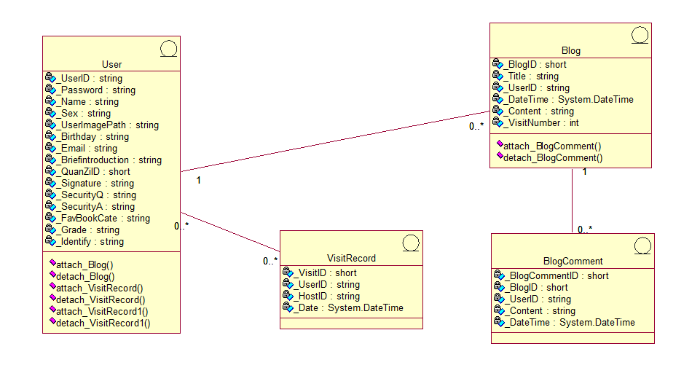

图 4.1.1 个人日志管理系统类图

### 4.1.2 活动图设计

以个人日志管理系统中用户发表日志的活动图为例说明，当用户发出发表日志的操作请 求后，系统跳转至撰写日志界面，日志编辑完成后由用户发出保存日志请求，若保存成功， 则日志成功发表，数据库自动更新，界面跳转至日志列表界面，否则发表日志失败，系统给 出相应的提示信息并跳转至日志列表界面。该功能模块活动图如图 4.1.2 所示。

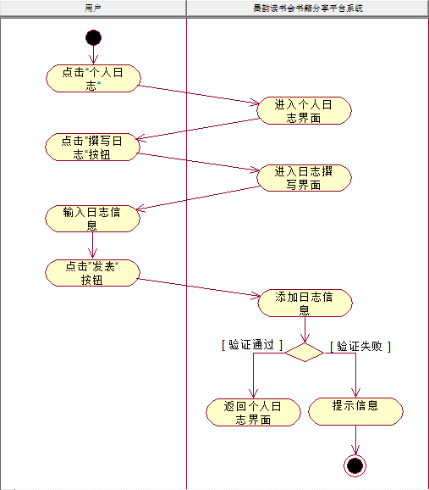

图 4.1.2 发表日志活动图

### 4.1.3 时序图设计

图 4.1.3、4.1.4、4.1.5、4.1.6、4.1.7、4.1.8 分别描绘了用户发表日志、查看日志、修改 日志、评论日志、转载日志、删除日志的执行序列过程。

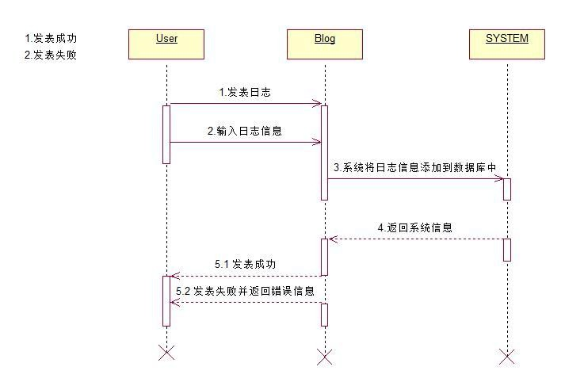

图 4.1.3 发表日志序列图

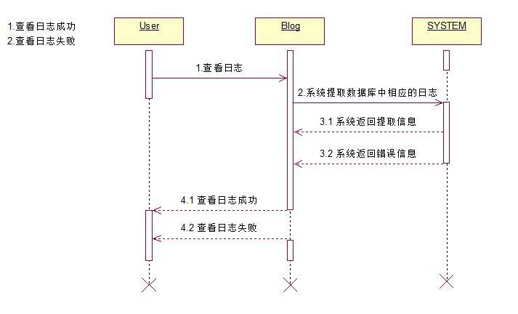

图 4.1.4 查看日志序列图

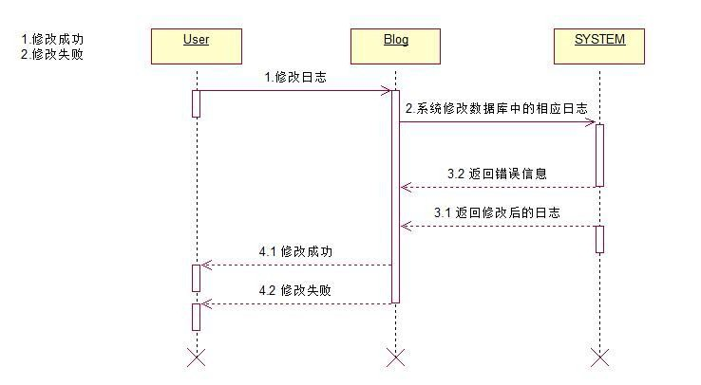

图 4.1.5 修改日志序列图

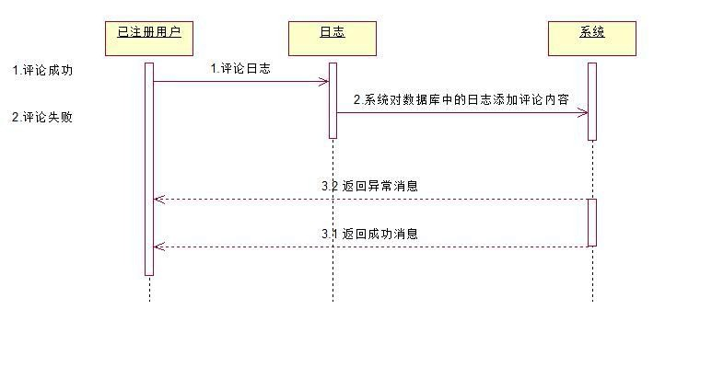

图 4.1.6 评论日志序列图

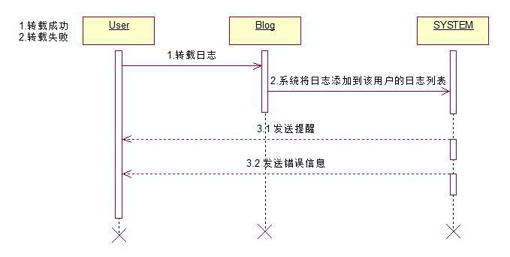

图 4.1.7 转载日志序列图

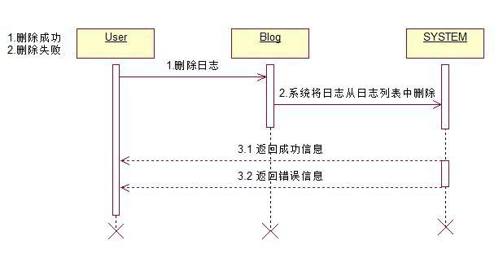

图 4.1.8 删除日志序列图

## 4.2 留言管理系统设计

### 4.2.1 类设计

该功能系统用于实现发表、查看、回复、删除留言的操作，类图设计如图 4.2.1 所示。

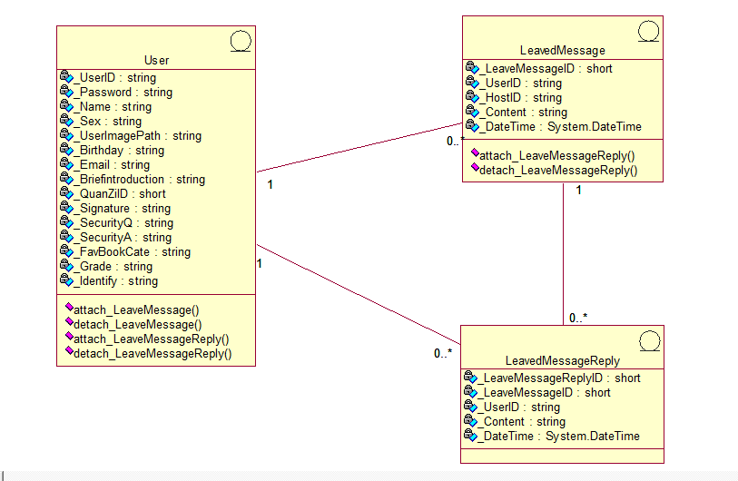

图 4.2.1 留言管理系统类图

### 4.2.2 活动图设计

本节以删除留言功能的活动图为例进行说明，用户发起删除留言操作请求后，系统执行 删除留言操作，如果删除成功，系统自动返回原界面，否则系统处理异常并给出相应提示信 息。删除留言功能的活动图如图 4.2.2 所示。

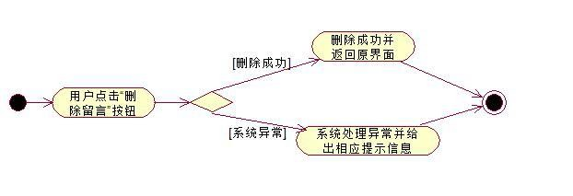

图 4.2.2 删除留言活动图

### 4.2.3 时序图设计

本节以删除留言功能的时序图为例进行说明，用户发起删除留言操作请求后，系统先执 行删除留言操作，然后根据删除成功与否返回相应的执行结果信息。删除留言功能的活动图 如图 4.2.3 所示。

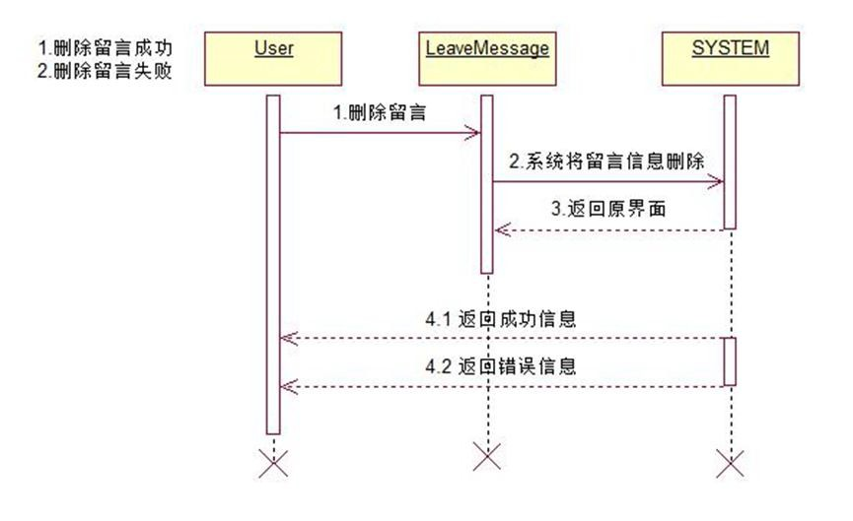

图 4.2.3 删除留言序列图

# 5、功能模块设计

整体的功能模块设计部分共有 46 页面，其详细说明在下方一一列出。

## 登录页面：Login.aspx

参数：HostID=?，指定登录之后跳转的页面。

如 果 在 点 击 登 录 后 的 判 定 用 户 选 择 的 是 学 生 或 者 是 导 师 ， 则 跳 转 到 PersonalHome.aspx?( HostID=用户登录时输入的用户名)；否则，如果用户选择的是管理员， 则跳转到 Administer_Members.aspx 页面，HostID 参数为空。

调用背景：

(1)当用户需要进入该网站时，跳转到该页面；

(2)当用户从找回密码页面 ForgotPassword.aspx 返回登录页面时，跳转到此页面； (3)当点击个人主页里的按钮, 检查登录用户 ID 为空时, 跳转到此页面； (4)如果用户是管理员，登录成功，跳转至 Administer_Members.aspx 页面，否则， 显示出错信息。

页面组成：

一个登录框组成。登录框包含用户名和密码两个文本框，一组单选选项包括学 生、教师、管理员三种身份，一个登录按钮，一个注册按钮，一个忘记密码按钮， 两个验证控件验证用户名字和密码是否为空。

调用描述：

(1)当用户未登录时，在用户名和密码填入后，点击“登录”。在数据库中进行查询， 若存在此记录，若没有此记录，则在登录框中提示登录失败信息。从单选框进行判定， 如果选择的是学生或者教师，则跳转到 PersonalHome.aspx?( HostID=用户登录时输入的

用户名)；否则，如果用户选择的是管理员，则跳转到 Administer_Members.aspx 页面，

HostID 参数为空。

(2)点击“注册”按钮，则页面跳转到 Register1.aspx 页面。游客进行注册。若注册 成功，则弹出对话框提示成功，之后，页面跳转至 PersonalHome.aspx?( HostID=?)个人页 面。

(3)点击“忘记密码”按钮，则页面跳转到 ForgotPassword.aspx 页面，用户填入用 户名、注册邮箱、安全提示问题密码之后通过发送邮件找回密码。

## 注册页面 1：Register1.aspx

调用背景：

(1)当点击登录页面的”注册”的链接时, 会跳转到此页面

(2)当处于注册页面 2 点击“返回”按钮时 页面组成：

一个注册框组成。包括四个账号、密码、再次输入密码、姓名文本输入框，一个注 册按钮、一个返回按钮，四个输入验证框

调用描述：

(1)当用户处于登录界面提示 需要注册新用户的时候, 点击”注册”链接会跳转到此 界面, 用户需要输入注册的必要信息

(2)当处于注册页面 2 并且需要重新填写账户信息时，点击“返回”按钮则会返回 到当前页面重写填写注册信息

## 注册页面 2：Register2.aspx

调用背景：

(1)当点击注册页面 1 的”下一步”的按钮时, 会跳转到此页面

(2)当处于注册页面 3 点击“返回”按钮时 页面组成：

一个注册框组成。选择性别、身份、年级三组单选按钮，填写生日和邮箱的两个文 本输入框，“下一步”和“返回”两个按钮、两个文本输入框的验证控件

调用描述：

(1)当用户填写完注册页面 1 的信息，并且格式检查无误时，点击下一步按钮跳转到 该页面

(2)当处于注册页面 3 并且需要重新填写个人信息时，点击“返回”按钮则会返回到 当前页面重写填写注册信息

## 注册页面 3：Register3.aspx

调用背景：

(1)当用户处于注册页面 2，并且点击“下一步”按钮时 (2)当处于注册页面 4 点击“返回”按钮时

页面组成：

一个注册框组成。包括一个下拉列表选择安全提示问题，一个文本框输入安全提示 问题答案，两个“下一步”和“返回”按钮分别实现继续注册和返回

调用描述：

(1)当用户处于注册页面 2 完成注册信息填写时，点击“下一步”按钮进入该注册 页面

(2)当用户位于注册页面 4 并且需要重新返回之前的注册信息，点击返回按钮时跳 转到该页面

## 注册页面 4：Register4.aspx

调用背景：

(1)当用户处于注册页面 3，并且点击“下一步”按钮时 页面组成：

一个注册框组成。包括一个文件上传控件、一个下拉列表选择用户喜欢数的类型、 一个文本框输入用户的个性签名，一个“完成注册”按钮、一个“返回”按钮 调用描述：

(1)当用户处于注册页面 3 完成注册信息填写时，点击“下一步”按钮进入该注册 页面

## 忘记密码页面：ForgotPassword.aspx

调用背景：

(1)当用户点击登录页面的”忘记密码”链接时, 会跳转到此页面 页面组成：

一个密码找回框组成。包括四个文本框分别输入用户名,注册时邮箱,安全提示问题 和答案 ,还有四个验证输入为空和邮件地址格式的验证控件,一个“发送邮件找回密码” 按钮、一个“返回登录界面”按钮

调用描述：

(1)当用户处于登录界面时, 忘记了原来的密码, 点击”忘记密码”链接会跳转到此页 面, 用户输入一些注册时填写的信息.

## 个人主页页面：PersonalHome.aspx

参数：HostID=? 表示当前页面的用户名。在登录时，HostID=用户输入的用户名； 调用背景：

(1)当用户登录成功后会跳转到此界面 (2)当用户完成注册时会跳转到此页面 (3)当用户点击个人页面里的”个人空间”按钮时, 会跳转到此界面

页面组成：

左侧导航栏是部分个人信息和个人空间主题下的“空间主页”、“我的信息”、“站内

信息”、“小伙伴们”、“个人日志”、“留言通讯”列表 上侧导航栏为“平台主页”、“个人空间”、“我的圈子”、“墨韵书库”、“设置帮助”

五大主题

中间部分为当日以及五日之内的空间来访量、留言量、日志评论量的统计情况 调用描述：

(1)用户登录之后，自动进入用户的个人空间主页，并显示个人的部分信息 (2)用户注册完成，同(1)

(3)“个人空间”按钮被点击同(1)

## 查看个人信息页面：ScanInfo.aspx

调用背景：

(1)当处于个人当前空间页面时点击个人空间主题下的“我的信息”按钮时跳转到 此页面

页面组成：

左侧导航栏和上侧导航栏同 PersonalHome.aspx 相应部位。 中间栏目为“我的信息”主体部分，包括账户信息、个人信息、其他信息三部分。 账户信息下显示账号、密码、以及设定新密码框；

个人信息下显示姓名、身份、生日、年级、邮箱等信息 其他信息下显示头像与签名 底部栏目有“保存”按钮以及“修改信息”按钮

调用描述：

(1)当处于个人当前空间页面时点击个人空间主题下的“我的信息”按钮时跳转到 此页面，可以阅览信息，点击修改信息后，所有的文本框处于激活状态，可以实时修改 信息，点击“保存”按钮之后保存信息。

## 站内信页面：Letter.aspx

调用背景：

(1)当用户点击“个人空间”主题下“站内消息”侧栏，跳转到该页面 页面组成：

左侧导航栏和上侧导航栏同 PersonalHome.aspx 相应部位。中间部分为一个表格， 描述与个人信息有关的消息列表。每则消息包括站内信内容和时间两个元素。点击站内 信内容可以链接到具体的内容部分。

调用描述：

(1)用户点击消息列表之后显示该页面，通过站内信内容链接可以链接到具体的内 容部分。

## 朋友列表页面：FriendList.aspx

调用背景：

(1)当用户点击“个人空间”主题下“小伙伴们”侧栏，跳转到该页面 页面组成：

左侧导航栏和上侧导航栏同 PersonalHome.aspx 相应部位。中间部分由两部分组成， 一个搜索好友框和一个好友列表。搜索框包括文本输入框和搜索按钮。好友列表显示与 自己当前所在的同一个圈子的好友信息，包括姓名、学号、性别、年级等信息。 调用描述：

(1)用户点击朋友列表之后显示该页面

## 日志列表页面：BlogList.aspx

调用背景：

(1)当用户点击“个人空间”主题下“个人日志”侧栏，跳转到该页面 (2)当用户处于撰写日志页面，点击“返回”按钮，则会跳转到该页面 (3)当用户处于浏览日志内容页面时，点击“返回”列表按钮，则会跳转到该页面

页面组成：

左侧导航栏和上侧导航栏同 PersonalHome.aspx 相应部位。中间部分由日志操作按 钮和日志列表组成。日志操作按钮由“撰写日志”和“批量删除”按钮组成。日志列表 列出当前用户所有日志记录，每条日志记录都由选择框、博客标题、发布时间、浏览量、 删除和编辑操作组成。

调用描述：

(1)用户在点击“个人日志”侧栏按钮时，系统跳转到该页面，从数据库读取所有 日志信息显示出来。通过点击“撰写日志”按钮跳转到撰写日志页面。

## 查看日志页面：ScanBlog.aspx

调用背景：

(1)当用户处于个人空间日志列表页面时，点击日志标题链接跳转到此页面 (2)当用户处于个人空间日志列表页面时，点击每条日志信息后的“编辑按钮”跳

转到此页面 页面组成：

左侧导航栏和上侧导航栏同 PersonalHome.aspx 相应部位。 中间部分由日志操作按钮、日志正文、评论日志组件和评论列表组成 日志操作按钮由“保存日志”、“修改日志”、“删除日志”、“返回列表”按钮组成 日志正文部分由日志标题 Lable 和日志正文文本框组成 评论组件由评论输入文本框、发表评论按钮组成

评论列表由一个显示所有评论记录的表格组成。 调用描述：

(1)当用户点击日志列表中日志标题链接会跳转到该页面，从数据库读取数据显示 日志内容以及评论内容。在点击“修改日志”按钮之后，文本框会激活，用户得以修改 日志，修改完毕点击“保存日志”则会将更改后的数据写入数据库。点击“删除日志”

按钮则会将当前的日志删除，点击“返回”按钮则会返回至日志列表页面。

## 撰写日志页面：WriteBlog.aspx

调用背景：

(1)当用户处于个人日志列表页面时，通过点击“撰写日志”按钮跳转到该页面。 页面组成：

左侧导航栏和上侧导航栏同 PersonalHome.aspx 相应部位。 中间部分由一个日志标题输入文本框、日志正文输入文本框、“发表”按钮、“返回 “按钮组成。

调用描述：

在日志标题和正文输入框分别输入相应的内容，点击“发表”按钮则先会检查文本 框是否为空，然后将数据写入数据库。

## 留言通讯页面：MessageBox.aspx

调用背景：

(1)当用户处于个人空间页面时，点击“留言通讯”侧边栏跳转到该页面 页面组成：

左侧导航栏和上侧导航栏同 PersonalHome.aspx 相应部位。 中间部分由撰写留言部分和留言显示部分组成。

撰写留言部分由留言文本输入框和“发表留言“按钮组成。 留言显示列表由一个显示留言者姓名、留言内容、日期、“删除“按钮、“回复”按

钮的表格组成。 调用描述：

通过点击个人页面里的“留言通讯”侧边栏跳转到该页面，在该页面会显示出当前 用户所有的留言内容，通过点击里面每条留言后的“删除”按钮，则会在数据库中删除 相应的留言记录，点击“回复”按钮会对该条留言进行回复。

## 个人主页页面_other：PersonalHome_other.aspx

参数：HostID=? 表示当前用户 ID，在跳转时 HostID=点击的用户 ID

调用背景：

(1)当用户通过用户名访问他人个人空间时，跳转到此页面 页面组成：

左侧导航栏是部分个人信息和个人空间主题下的“空间主页”、“我的信息”、“站内 信息”、“小伙伴们”、“个人日志”、“留言通讯”列表 上侧导航栏为“平台主页”、“个人空间”、“ 我的圈子”、“墨韵书库”、“设置帮助”

五大主题

中间部分为当日以及五日之内的好友空间来访量、留言量、日志评论量的统计情况 调用描述：

无

## 查看个人信息页面_other：ScanInfo.aspx

调用背景：

(1)当处于好友空间并点击个人空间主题下的“我的信息”按钮时跳转到此页面 页面组成：

左侧导航栏和上侧导航栏同 PersonalHome.aspx 相应部位。 中间栏目为“我的信息”主体部分，包括账户信息、个人信息、其他信息三部分。

账户信息下显示账号、姓名、身份； 个人信息下显示生日、性别、年级等信息 其他信息下显示个性签名

调用描述：

跳转时通过 HostID 从数据库读取相应的信息并显示。

## 朋友列表页面_other：FriendList_other.aspx

调用背景：

(1)当用户处于好友空间，点击“个人空间”主题下“小伙伴们”侧栏，跳转到该 页面

页面组成：

左侧导航栏和上侧导航栏同 PersonalHome.aspx 相应部位。 中间部分由两部分组成，一个搜索好友框和一个好友列表。 搜索框包括文本输入框和搜索按钮。 好友列表显示与自己当前所在的同一个圈子的好友信息，包括姓名、学号、性别、

年级等信息。 调用描述：

(1)用户点击朋友列表之后显示该页面

## 日志列表页面_other：BlogList_other.aspx

调用背景：

(1)当用户处于好友空间点击“个人空间”主题下“个人日志”侧栏，跳转到该页

面

(2)当用户处于好友空间撰写日志页面，点击“返回”按钮，则会跳转到该页面 (3)当用户处于好友空间浏览日志内容页面时，点击“返回”列表按钮，则会跳转

到该页面。 页面组成：

左侧导航栏和上侧导航栏同 PersonalHome.aspx 相应部位。 中间部分由日志列表组成。 日志列表列出当前用户所有日志记录，每条日志记录都由日志标题、发布时间、浏

览量组成。

调用描述：

(1)用户在点击“个人列表”侧栏按钮时，系统跳转到该页面，从数据库读取所有 日志信息显示出来。

## 查看日志页面_other：ScanBlog.aspx

调用背景：

(1)当用户处于好友空间日志列表页面时，点击日志标题链接跳转到此页面 (2)当用户由圈子中点击日志新鲜事链接时，系统跳转到此页面

页面组成：

左侧导航栏和上侧导航栏同 PersonalHome.aspx 相应部位。 中间部分由日志操作按钮、日志正文、评论日志组件和评论列表组成 日志操作按钮由“转载日志”、“返回列表”按钮组成 日志正文部分由日志标题 Lable 和日志正文文本框组成

评论组件由评论输入文本框、发表评论按钮组成 评论列表由一个显示所有评论记录的表格组成。

调用描述：

(1)当用户点击日志列表中日志标题链接会跳转到该页面，从数据库读取数据显示 日志内容以及评论内容。在点击“转载日志”按钮之后，日志会转载到当前用户的数据 库。点击“返回”按钮则会返回至日志列表页面。

## 留言通讯页面_other：MessageBox_other.aspx

调用背景：

(1)当用户处于好友空间页面时，点击“留言通讯“侧边栏跳转到该页面 页面组成：

左侧导航栏和上侧导航栏同 PersonalHome.aspx 相应部位。 中间部分由撰写留言部分和留言显示部分组成。 撰写留言部分由留言文本输入框和“发表留言“按钮组成。

留言显示列表由一个显示留言者姓名、留言内容、日期、 “回复”按钮的表格组成。 调用描述：

通过点击个人页面里的“留言通讯”侧边栏跳转到该页面，在该页面会显示出当前 用户所有的留言内容，通过点击“回复”按钮会对该条留言进行回复。

## 创建圈子页面：CreateQuanZi.aspx

调用背景：

(1)当用户的身份为教师并且尚未建立圈子时，点击我的圈子跳转到此页 页面组成：

左侧导航栏和上侧导航栏同 QuanZiIndex.aspx 相应部位。 中间部分创建圈子框组成，包括一个圈子名称输入文本框、教授课程输入文本框、

电话文本输入框、地址文本输入框和一个保存按钮。 调用描述：

在上述的文本框输入必要的信息后，点击“保存”按钮就会提示创建圈子成功。其 中圈子名称是必填选项。

## 圈子主页页面：QuanZiIndex.aspx

调用背景：

(1)当已经创建圈子或加入圈子的用户点击网页上边栏“我的圈子”按钮时，跳转 到此页面

(2)当已经创建圈子或加入圈子的用户点击左边栏的“圈子主页”时，跳转到此页

面 页面组成：

左侧导航栏是部分个人信息和圈子主题下的“圈子主页”、“圈子信息”、“讨论区” 列表

上侧导航栏为“平台主页”、“个人空间”、“ 我的圈子”、“墨韵书库”、“设置帮助” 五大主题

中间部分为一个新鲜事列表表格，每条新鲜事条目包括用户头像、新鲜事内容、发 布时间选项。

调用描述：

新鲜事内容是超链接，通过点击超链接定位到相应的事情，如日志浏览、书评浏览 等，分别对应为 ScanBlog_other.aspx 和 CheckBookReview.aspx 页面。

## 查看圈子信息：ScanInfo.aspx

调用背景：

(1)在左侧导航菜单中点击“圈子信息”时，跳转至此页面。

页面组成：

左侧导航栏和上侧导航栏同 QuanZiIndex.aspx 相应部位。 中间部分由“导师介绍”和“师出同门”两部分组成。

“导师介绍”一个图像控件显示头像，六个标签分别显示姓名、性别、教授课程、 手机号码、联系地址、电子邮件，一个修改信息按钮和一个隐藏的保存按钮组成。

“师出同门”由一个添加成员按钮和一个圈子成员表格组成。圈子成员表格的每一 项都包括账号、姓名、性别、操作（包括详细信息和删除按钮）四项。

其中修改信息按钮、添加成员按钮、删除按钮都是在导师的权限下才显示，圈子成 员查看信息时，这些按钮将会隐藏。

调用描述：

(1)导师点击“修改圈子信息”按钮时，圈子信息框被激活，导师可以修改自己的 圈子信息，同时隐藏的“保存”按钮出现，点击“保存”按钮实现信息保存。

(2)导师点击“添加成员”按钮时，跳转到 AddMembers.aspx 页面，进行成员添加。 (3)导师点击“师出同门”列表里详细信息时，页面跳转到 ScanInfo_other.aspx 页面。 (4)导师点击“师出同门”列表里的删除按钮时，系统将删除相应的记录。

## 增加圈子成员页面 ：AddMembers.aspx

调用背景：

(1)当导师点击圈子信息页面里的“添加成员”按钮时，系统跳转到此页面。 页面组成：

左侧导航栏和上侧导航栏同 QuanZiIndex.aspx 相应部位。 中间部分由一个“批量添加”按钮和学生列表表格组成。学生列表表格里的每一项

都由一个选择框、账号、头像、姓名、性别和“添加”操作按钮组成。 调用描述：

(1)当导师点击表格中每一项的“添加按钮”是，该用户所在的数据库用户表将会 将 QuanZiID 该项赋值为当前圈子的 ID。

(2)导师可以通过勾选每项前面的选择框，最后点击“批量添加”按钮实现用户信 息批量更新。

## 讨论区列表页面：ForumList.aspx

调用背景：

(1)当圈子用户点击圈子主题“讨论区”侧栏时，跳转到此页面 (2)当圈子用户发起讨论，由 AddForum.aspx 填写信息完毕后跳转到此页面 (3)当圈子用户处于 Forum.aspx 并且点击“取消”按钮时

页面组成：

左侧导航栏和上侧导航栏同 QuanZiIndex.aspx 相应部位。 中间部分包括一个“发起讨论”按钮和一个讨论列表的表格。 讨论列表表格的每一项包括讨论主题、时间、发帖人三项。

调用描述：

(1)圈子成员点击“发起讨论”按钮时，系统跳转到 AddForum.aspx 页面

(2)圈子成员点击讨论列表里的每条记录的主题链接时，系统跳转到 Forum.aspx 页

面

## 增加讨论主题页面：AddForum.aspx

调用背景：

(1)当圈子用户处于 ForumList.aspx 页面并且点击“发起讨论”按钮，跳转到此页面 页面组成：

左侧导航栏和上侧导航栏同 QuanZiIndex.aspx 相应部位。 中间部分包括一个讨论主题文本输入框、发起者文本输入框、“发起讨论”按钮、 “取 消”按钮。

调用描述：

(1)圈子成员点击“发起讨论”按钮，系统先行检查文本框是否为空，若为空，则 提示需要相关信息；否则，系统跳转到 ForumList.aspx 页面。

(2)圈子成员点击“取消”按钮跳转到 ForumList.aspx 页面

## 讨论区页面：Forum.aspx

参数：FourmID=?

ForumID 表示点击相应的讨论主题的 ID，在点击时由系统自动获取。 调用背景：

(1)当圈子用户点击讨论区列表里的主题链接时，系统跳转到此页面。 页面组成：

左侧导航栏和上侧导航栏同 QuanZiIndex.aspx 相应部位。

中间部分由讨论区发言列表表格和回复留言框组成。 讨论区发言列表表格的每一项包括发言用户头像、用户姓名、发言内容、时间和“回

复”操作。

回复留言框由一个文本输入框和一个“回复帖子”按钮、“返回列表”按钮组成。 调用描述：

(1)当圈子成员点击发言列表里的“回复”按钮时，光标定位到回复留言框等待用 户输入，用户输入完毕后点击“回复帖子”按钮即可完成回复。

(2)当圈子成员点击“返回列表”按钮时，系统跳转到 ForumList.aspx 页面。

## 书库首页界面：BookWareHouse.aspx

调用背景：

(1)在导航菜单中点击“墨韵书库”时，跳转至此页面。 页面组成：

左侧导航栏是部分个人信息和书库下的“书库首页”、“添加新书”、“我的书评”、 “检索书籍”侧栏信息。 上侧导航栏为“平台主页”、“个人空间”、“我的圈子”、“墨韵书库”、“设置帮助” 五大导航主题 中间部分由左边的“热门书籍”表格、“为你推荐”表格和右边的“我关注的图书

列表”表格组成。 “热门书籍”表格和“为你推荐”表格每一项由书籍图片书名、作者、出版社、ISBN、 书籍类型以及评分组成。 “我关注的图书列表”表格每一项都由书籍图片、书籍名称组成。

调用描述：

(1)在该页面中，书籍名称都是超链接，点击其中的名称则可跳转到 CheckBook.aspx

页面

## 查看书籍信息：CheckBook.aspx

参数：BookID=? BookID 表示显示书籍信息对应的图书 ID，在系统跳转时系统根据点 击内容自动获取 BookID。

调用背景：

(1)在书库首页 BookWareHouse.aspx 页面里的书籍名称，系统跳转到此页面

(2)在检索图书 SearchBook.aspx 页面里点击图书名称链接，系统跳转到此页面。

(3)在上传页面 Upload.aspx 页面里点击“查看新书”按钮，系统跳转到此页面 页面组成：

左边栏和右边部分与 BookWareHouse.aspx 相同。 中间部分评分部分、书籍操作部分、基本信息部分、书评列表部分组成。 书评部分由一个分数下拉列表和一个评分操作按钮组成。 书籍操作部分由“撰写书评”、“（取消）推荐到圈子”、“取消关注”、“编辑”、“删

除”按钮组成。 基本信息部分由“封面图片”、基本信息和图书简介组成。

书评列表是由一个表格组成。表格中的每一项都包括书评题目、作者、发布日期、 评分组成。

调用描述：

(1)用户点击“评分”按钮之后，系统会将评分下拉框里选择的评分统计为该书评 分，并且计算参评分数的加权平均分作为实际评分。

(2)用户点击“撰写书评”按钮，系统跳转到 WriteBookReview.aspx?BookID=?为概述 撰写书评。

(3)用户点击“（取消）推荐到圈子”按钮，则会将（取消）该书推荐到用户所在的 圈子。

(4)用户点击“取消关注”按钮，则系统会将数据库中该用户关注的图书信息减少 该条。，用户将不再关注此书。

(5)“编辑”和“删除”按钮都是对于发表该图书信息的用户可见，其他用户登录 此页该按钮则会隐藏。用户点击“编辑”按钮，系统跳转到 EditBook.aspx？BookID=? 页面。用户点击“删除”按钮，系统会将该书的信息从数据库中删除。

(6) 用 户 点 击 “ 书 评 列 表 ” 里 的 每 条 书 评 链 接 题 目 ， 系 统 则 会 自 动 跳 转 到

CheckBookReview.aspx?BookReviewID=?页面查看书评内容。

## 撰写书评页面：WriteBlogReview.aspx

参数：BookID=? BookID 表示显示书籍信息对应的图书 ID，在系统跳转时系统根据点 击内容自动获取 BookID。

调用背景：

(1)在查看图书信息页面点击“撰写书评”按钮跳转到此页面。 页面组成：

左边栏和右边部分与 BookWareHouse.aspx 相同。 中间部分由一个书评题目文本输入框、书评内容文本输入框、“发表”按钮组成。

调用描述：

(1)用户在书评题目和书评内容文本框内输入内容后，点击“发表”按钮，系统检 测文本框不为空，则将相应的书评内容写入数据库。

## 添加新书页面：AddBook.aspx

调用背景：

(1)用户点击“添加新书”左侧边栏时系统跳转到该页面。 页面组成：

左边栏和右边部分与 BookWareHouse.aspx 相同。 中间部分为新书信息输入框。输入框由图书名称、作者、ISBN 号、出版社、豆瓣 链接和简介文本输入框，图书分类下拉框、“保存”按钮组成。

调用描述：

(1)用户在新书信息文本框输入相应的图书信息后，点击“保存”按钮系统检查文 本框输入为空时，将新书信息写入数据库。系统跳转到 Upload.aspx 页面。

## 上传页面：Upload.aspx

参数：BookID=? BookID 表示显示书籍信息对应的图书 ID，在系统跳转时系统根据点 击内容自动获取 BookID。

调用背景：

(1)在 AddBook.aspx 页面添加新书完毕后系统自动跳转到该页面 页面组成：

左边栏和右边部分与 BookWareHouse.aspx 相同。 中间部分由“上传封面”上传控件、“上传电子书”上传控件、两个“上传”按钮， 一个“查看新书”按钮组成。

调用描述：

(1)用户点击“上传封面”和“上传电子书”按钮，系统将打开文件对话框让用户 本地文件选择需要上传的封面图片和电子书。

(2)用户点击“上传”按钮，则会将已经选择的封面和电子书上传至网站。 (3)用户点击“查看新书”按钮，系统跳转到 CheckBook.aspx 页面。

## 编辑书籍信息页面：EditBook.aspx

参数：BookID=? BookID 表示修改书籍信息时对应的图书 ID，在系统跳转时系统根据 点击内容自动获取 BookID。

调用背景：

(1)在 CheckBook.aspx 查看书籍信息页面内点击“编辑”按钮系统自动跳转到此页 面。

页面组成：

左边栏和右边部分与 BookWareHouse.aspx 相同。 中间部分为书名、作者、出版社、ISBN 号、豆瓣链接、图书介绍文本输入框，文 本框处于激活状态并且内部显示当前书籍信息。中间部分还包括“上传封面”和“上 传电子书”两个上传控件、两个上传按钮以及一个“保存修改”按钮。

调用描述：

(1)用户点击两个上传控件和上传按钮可以修改相应的书籍封面信息和电子书籍状 态。

(2)用户点击“保存修改”后，则数据库将相应的更新后的信息重新写入数据库 Book

表，同时提示修改信息成功并且跳转到查看图书信息 CheckBook.aspx 页面。

## 书评列表页面：BookReview.aspx

调用背景：

(1)用户点击侧边导航栏“我的书评”时，系统跳转到此页面。 页面组成：

左边栏和右边部分与 BookWareHouse.aspx 相同。 中间部分为一个“撰写书评”按钮和一个显示该用户所有书评列表的表格。书评列 表里的每一项都包括书评题目、评论图书、发布日期、评分、操作等按钮。

调用描述：

(1)用户点击“撰写书评”按钮，系统提示需要选择添加书评的书籍，并跳转到 SearchBook.aspx 页面。

(2) 用 户 点 击 书 评 列 表 里 面 的 题 目 链 接 ， 系 统 跳 转 到 相 应 的 查 看 书 评 页 面

CheckBookReview.aspx 页面。

(3)用户点击每条书评之后的“修改”按钮，系统跳转到该条书评对应的编辑书评 EditBookReview.aspx 页面。

## 查看书评页面：CheckBookReview.aspx

参数：BookReviewID=? BookReviewID 表示修改书籍信息时对应的书评 ID，在系统跳转 时系统根据点击内容自动获取 BookReviewID。

调用背景：

(1)用户点击书评列表里面的书评题目链接时系统跳转到此页面。 页面组成：

左边栏和右边部分与 BookWareHouse.aspx 相同。 中间部分由书评部分、评论列表和我要评论组成。书评部分由书籍部分信息标签、 书评题目文本框、书评内容文本框、“修改”按钮、“删除”按钮组成。

评论列表是一个显示该书评评论的表格，其中包括评论内容、时间等。 我要评论由评论输入框、“发表评论”按钮组成。

调用描述：

(1)用户点击“修改”按钮，相应的书评文本框将会被激活，用户输入后可以更改 相应的评论信息。

(2)用户点击“删除”按钮，系统将会在数据库中将该条书评删除。 (3)用户点击“发表”按钮，系统将会检测“我要评论”文本框是否为空，不为空

的话，系统将为这条书评增加评论。

## 搜索图书页面：SearchBook.aspx

调用背景：

(1)用户点击左侧导航栏里的“搜索图书”系统跳转到此页面。

(2)用户在书评列表 BookReview.aspx 页面，点击“撰写书评”时系统跳转到此页面 页面组成：

左边栏和右边部分与 BookWareHouse.aspx 相同。 中间部分由检索类型下拉框、检索内容文本输入框、“检索”按钮、检索结果显示

列表组成。 调用描述：

(1)用户在“检索内容”文本框里输入检索信息，根据检索类型，系统会自动从数 据库里查找出相应的记录，并且显示在检索列表中。如果，检索结果不存在，那么则提 示检索结果不存在。

## 编辑书评页面：EditBookReview.aspx

参数：BookReviewID=? BookReviewID 表示修改书评信息时对应的书评 ID，在系统跳转 时系统根据点击内容自动获取 BookReviewID。

调用背景：

(1)用户在书评列表里点击条目里的“修改”按钮时系统跳转到该页面 页面组成：

左边栏和右边部分与 BookWareHouse.aspx 相同。 中间部分由“书评题目”文本输入框、“书评内容”文本输入框、“保存修改”按钮、 “删除”按钮组成。

调用描述：

(1)用户点击“保存修改”按钮时，系统检测书评题目和书评内容文本框是否为空， 是，则做出提示；否则，系统将更新后的书评提交到数据库更新。

(2)用户点击“删除”按钮时，系统将会将数据库里的相应的书评记录删除。

## 成员管理页面：Administer_Members.aspx

调用背景：

(1)管理员用户在在管理页面点击左侧导航栏的“成员管理”时系统跳转到此页面。 页面组成：

左侧导航栏是管理员个人信息和管理主题下的“成员管理”、“日志管理”、“书籍管 理”、“书评管理”、“论坛管理”侧栏信息。

上侧导航栏为“平台主页”、“个人空间”、“我的圈子”、“墨韵书库”、“设置帮助” 五大导航主题

中间部分由“批量删除”按钮和一个成员列表表格组成。 成员列表表格的每一项都是由勾选框、账号信息、姓名、性别、身份、“删除”按

钮操作和“查看详细信息”按钮操作组成。 调用描述：

(1)用户点击用户列表里的“账号”链接时，系统会跳转到相应的用户个人信息查

看页面 ScanInfo_other.aspx。 (2)用户点击用户列表里“查看详细信息”按钮时，系统会跳转到相应的用户个人

信息查看页面 ScanInfo_other.aspx。 (3)用户点击用户列表里“删除按钮”时，系统会弹出对话框提示删除该位用户，

数据库将会该用户的记录相应删除。

(4)通过勾选每条记录前面的选择框，点击“批量删除”按钮可以执行批量删除用 户记录操作。

## 日志管理页面：Administer_Blog.aspx

调用背景：

(1)管理员用户在在管理页面点击左侧导航栏的“日志管理”时系统跳转到此页面。 页面组成：

左侧导航栏与上侧导航栏与成员管理页面的相应部分相同。 中间部分由“批量删除”按钮和一个日志列表表格组成。 日志列表表格的每一项都是由勾选框、日志名称、发表时间、作者、浏览量、“删

除”按钮操作和“查看日志”按钮操作组成。 调用描述：

(1)用户点击用户列表里的日志标题链接时，系统会跳转到相应的用户个人信息查 看页面 ScanBlog_other.aspx。

(2)用户点击用户列表里“查看日志”按钮时，系统会跳转到相应的用户个人信息 查看页面 ScanBlog_other.aspx。

(3)用户点击用户列表里“删除按钮”时，系统会弹出对话框提示删除该篇日志， 数据库将会该日志的记录相应删除。

(4)通过勾选每条记录前面的选择框，点击“批量删除”按钮可以执行批量删除日 志记录操作。

## 书籍管理页面：Administer_Book.aspx

调用背景：

(1)管理员用户在在管理页面点击左侧导航栏的“书籍管理”时系统跳转到此页面。 页面组成：

左侧导航栏与上侧导航栏与成员管理页面的相应部分相同。

中间部分由“批量删除”按钮和一个书籍列表表格组成。 书籍列表表格的每一项都是由勾选框、书籍名称、作者、出版社、推荐者、“删除”

按钮操作和“查看书籍”按钮操作组成。 调用描述：

(1)用户点击用户列表里的书籍名称链接时，系统会跳转到相应的书籍信息查看页 CheckBook.aspx。

(2)用户点击用户列表里“查看详细信息”按钮时，系统会跳转到相应的书籍查看 信息查看页面 CheckBook.aspx。

(3)用户点击用户列表里“删除按钮”时，系统会弹出对话框提示删除该条书籍信 息，数据库将会该日志的记录相应删除。

(4)通过勾选每条记录前面的选择框，点击“批量删除”按钮可以执行批量删除书 籍记录操作。

## 书评管理页面：Administer_Comment.aspx

调用背景：

(1)管理员用户在在管理页面点击左侧导航栏的“书评管理”时系统跳转到此页面。 页面组成：

左侧导航栏与上侧导航栏与成员管理页面的相应部分相同。 中间部分由“批量删除”按钮和一个书评列表表格组成。 书评列表表格的每一项都是由勾选框、内容、日期、图书名、作者、“删除”按钮

操作和“查看详细信息”按钮操作组成。 调用描述：

(1)用户点击用户列表里的书评链接时，系统会跳转到相应的书评详细信息查看页 面 CheckBookReview.aspx。

(2)用户点击书评列表里“查看详细信息”按钮时，系统会跳转到相应的书评详细 信息查看页面 CheckBookReview.aspx。

(3)用户点击用户列表里“删除”按钮时，系统会弹出对话框提示删除该篇书评， 数据库将会该日志的记录相应删除。

(4)通过勾选每条记录前面的选择框，点击“批量删除”按钮可以执行批量删除书 评记录操作。

## 论坛列表管理页面：Administer_ForumList.aspx

调用背景：

(1)管理员用户在在管理页面点击左侧导航栏的“论坛管理”时系统跳转到此页面。 页面组成：

左侧导航栏与上侧导航栏与成员管理页面的相应部分相同。 中间部分由“批量删除”按钮和一个论坛列表表格组成。 论坛列表表格的每一项都是由勾选框、主题、时间、发帖人、 “删除”按钮操作

组成。 调用描述：

(1)用户点击用户列表里的论坛主题链接时，系统会跳转到相应的论坛信息管理页 面 Administer_Forum.aspx，ForumID=?。

(2)用户点击用户列表里“删除按钮”时，系统会弹出对话框提示删除该个论坛记 录主题，数据库将会该论坛的记录相应删除。

(3)通过勾选每条记录前面的选择框，点击“批量删除”按钮可以执行批量删除论 坛主题记录操作。

## 论坛管理页面：Administer_Forum.aspx

参数：ForumID=? ForumID 表示管理论坛信息时对应的论坛主题 ID，在系统跳转时系统 根据点击内容自动获取 ForumID。

调用背景：

(1)管理员用户在论坛列表管理页面点击论坛列表里的主题链接时系统跳转到此页 面。

页面组成：

左侧导航栏与上侧导航栏与成员管理页面的相应部分相同。 中间部分由“批量删除”按钮和一个论坛发言表格组成。 论坛列表表格的每一项都是由勾选框、用户头像、姓名、内容、时间、“删除”按

钮操作组成。 调用描述：

(1)用户点击用户列表里的用户姓名链接时，系统会跳转到相应的查看个人信息页 面 ScanInfo.aspx。

(2)用户点击用户列表里“删除按钮”时，系统会弹出对话框提示删除该个针对该 论坛主题的该条发言，数据库将会该论坛发言的记录相应删除。

(3)通过勾选每条记录前面的选择框，点击“批量删除”按钮可以执行批量删除论 坛发言主题记录操作。

## 平台主页页面：PlatHome.aspx

调用背景：

(1)用户点击上侧导航栏“平台主页”链接时，系统跳转到此页面。 页面组成：

左侧导航栏与上侧导航栏与个人主页页面的相应部分相同。 中间部分由平台主页统计信息栏目组成，其中包括今日统计、今日新书上传量、今

日书评撰写量统计组成。 今日统计包括今日博文发表量、今日新书上传量、今日书评撰写量。 历史统计包括历史博文发表量、历史新书上传量、历史书评撰写量。 图书分类统计包括文学、流行、文化、生活、经济、科技。

调用描述： 无

## 关于我们页面：AboutUS.aspx

调用背景：

(1)用户处于“设置帮助”主题下，点击“关于我们”系统跳转到此页面。 页面组成：

左侧导航栏是部分个人信息和设置帮助主题下的“关于我们”、“注销登录”。 上侧导航栏为“平台主页”、“个人空间”、“我的圈子”、“墨韵书库”、“设置帮助”

五大导航主题

中间部分包括开发组的五位同学的简介。 调用描述：

无

## 注销登录页面：Log_Out.aspx

调用背景：

(1)用户点击导航栏“设置帮助”按钮。

(2)用户点击左侧导航栏“注销登录”按钮跳转到此页面。

页面组成：

左侧导航栏与上侧导航栏与关于我们页面的相应部分相同。 中间部分由用户账号 Lable、“确定注销”按钮、“返回主页”按钮组成。

调用描述：

(1)用户点击“确定注销”之后，系统将当前用户信息注销，系统跳转到登录页面 Login.aspx.

(2)用户点击“返回主页”后，系统跳转到平台主页。

# 6、存储过程设计

该产品共设计 58 个存储过程，限于篇幅在此只给出几个典型存储过程的详细说明：

## 1.CollectBook()

功能描述：选择图书 入口参数：@UserID(varchar(20)，无默认值)

@BookID(smallint，无默认值)

出口参数：无 伪语言实现：

create procedure CollectBook(@UserID varchar(20),@BookID smallint) as

declare

@BookWarehouseID smallint

@QuanZiID smallint if @UserID is not null

begin

insert into User values(@BookWarehouseID,@UserID,@QuanZiID,@BookID,’Collect’) where @BookWarehouseID=select BookWarehouseID from BookWarehouse

end return

## 2.DeleteBlog()

功能描述：删除日志 入口参数：@BlogID(smallint，无默认值) 出口参数：无

伪语言实现：

create procedure DeleteBlog(@BlogID smallint) as

if @BlogID is not null begin

delete from Blog

where @BlogID=Blog.BlogID end

return

## 3.DeleteBook()

功能描述：删除图书 入口参数：@BookID(smallint，无默认值) 出口参数：无

伪语言实现：

create procedure DeleteBook(@BookID smallint) as

if @BookID is not null begin

delete from BookWarehouseID

where @BookID=BookWarehouseID.BookID end

return

## 4.DeleteBookReview()

功能描述：删除书评 入口参数：@ReviewID(smallint，默认值)

出口参数：无 伪语言实现：

create procedure DeleteBookReview(@ReviewID smallint) as

if @ReviewID is not null begin

delete from BookReview

where @ReviewID=BookReviw.ReviewID end

return

## 5.DeleteForum()

功能描述：删除讨论 入口参数：@ForumID( smallint，默认值) 出口参数：无

伪语言实现：

create procedure DeleteForum(@ForumID smallint) as

if @ForumID is not null begin

delete from Forum

where @ForumID=Forum.ForumID end

return

## 6.DeleteLeavedMessage()

功能描述：删除留言 入口参数：@LeaveMessageID(smallint，默认值) 出口参数：无

伪语言实现：

create procedure DeleteLeavedMessage()

as

if @LeaveMessage is not null begin

delete from LeavedMessage

where @LeaveMessageID=LeavedMessage.LeaveMessageID end

return

# 7、接口设计

## 7.1 用户接口

用 ASP.NET4.5 搭建，提供清晰简洁易用美观的用户界面。

## 7.2 外部接口

数据存储：本系统设计大量数据的存储及处理，通过 ADO.NET 与 SQL Server 2012 进行 交互。

## 7.3 内部接口

本系统以数据为中心，网站模块均通过 ADO.NET 与数据库服务器进行交互。

# 8、角色授权设计

角色授权见表 8.1

表 8.1 角色授权表

|  |  |  |  |
| --- | --- | --- | --- |
| 子系统名称 | 管理员 | 导师 | 学生 |
| 个人信息管理系统 | ● | ● | ● |
| 个人日志管理系统 | ● | ● | ● |
| 留言管理系统 |  | ● | ● |
| 圈子信息管理 |  | ● |  |
| 讨论区系统 | ● | ● | ○ |
| 书籍信息维护系统 | ● | ● | ● |

|  |  |  |  |
| --- | --- | --- | --- |
| 书评管理系统 | ● | ● | ● |
| 新鲜事模块 |  |  |  |
| 站内信模块 |  |  |  |

●表示有全部权限，○表示享有权限但并非全部权限。

# 9、系统错误处理

## 9.1 出错信息

（1）对学生、导师输入的各项内容进行有效性、安全性检查，减少错误发生的几率；

（2）对程序运行中的一场均进行捕获，按统一的方式将出错提示信息提供给导师与学

生；

（3）当导师、学生、游客访问自身权限以外的信息时，将其导航到统一的出错提示页

面。

## 9.2 故障预防与补救

以统一的机制进行网站权限的控制，对程序中用到的数据尽量进行加密，以减少黑客攻 击的危害。定期对数据库中的数据进行海量备份及增量备份。

## 9.3 系统维护设计

（1）编码实现时应采用模块化和分层的思想，提高模块内部的内聚，减少模块间的耦 合。使系统逻辑结构清晰，从而增强可读性和可维护性。

（2）面向数据与面向对象相结合，模块划分符合面向对象思想。

（3）在编码过程中注意标识符命名的意义，添加适量注释。

# 10、测试计划

测试计划作为本系统的测试指导，测试成员按计划和规定进行测试。本系统的测试将从 单元测试、集成测试、系统测试 3 个方面来设计。